Завтрак  Яблоки  Каша пшеничная молочная  Батон с маслом сливочным  Кофейный напиток с молоком  Сок  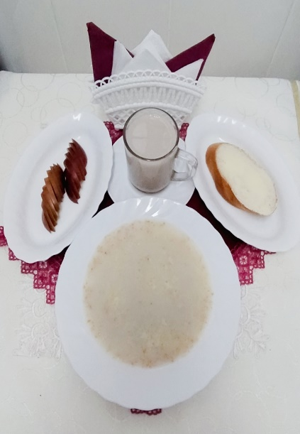 | Обед  Салат из свежих помидоров  Суп сырный  Плов с курами  Компот из чернослива  Хлеб столичный  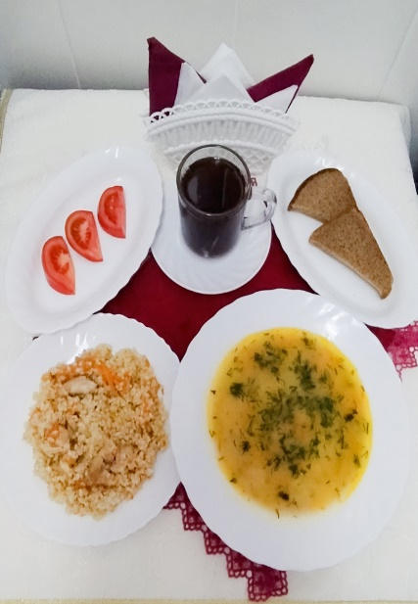
Полдник  Йогурт  Печенье Слободское  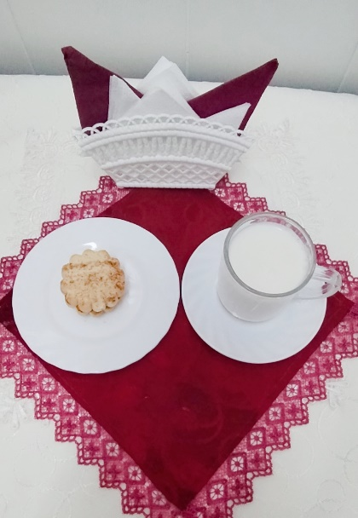 | Ужин  Яйцо отварное  Фрикадельки из рыбы  Капуста тушёная с томатом  Чай сладкий  Хлеб прибрежный  